**LAB4 – FRONTEND FRAMEWORK ( ANGULARJS)**

### Bài 1: hiển thị thông tin từ biến và đối tượng trong $scope

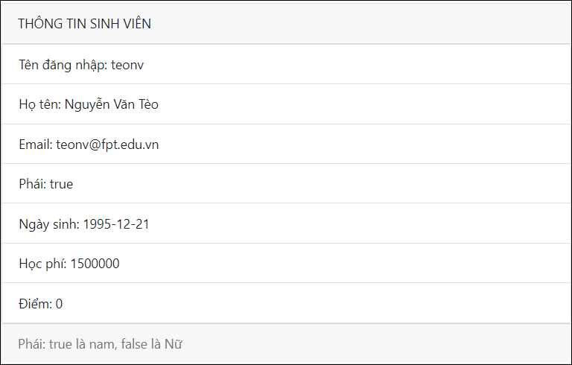

Chuẩn bị: tạo folder **<MaSV_HoTen>_Lab4** và làm lab trong folder vừa tạo.

1. Tạo file **bai1.html** + Nhúng thư viện angularjs & bootstrap + tạo ứng dụng và hàm khởi tạo

<head>

    <title>Tiêu đề trang</title>

    <meta charset="utf-8"/>

<script src="https://ajax.googleapis.com/ajax/libs/angularjs/1.7.9/angular.min.js"></script>

</head>

<body ng-app="myapp">

<div ng-controller="myctrl">

    <!-- code hiện view, các biểu thức/giá trị trong $scope-->

</div>

</body>

<script>

  var app = angular.module("myapp",[]);

  app.controller("myctrl",myfunc);

  function myfunc($scope){

      //code tính toán và gán giá trị biến trong angularJS

  }

</script>

<link href="https://stackpath.bootstrapcdn.com/bootstrap/4.3.1/css/bootstrap.min.css" rel="stylesheet">

<script src="https://code.jquery.com/jquery-3.3.1.slim.min.js"> </script>

<script src="https://stackpath.bootstrapcdn.com/bootstrap/4.3.1/js/bootstrap.min.js"> </script>

1. Viết mã khai báo biến titleapp và đối tượng sv trong hàm myfunc

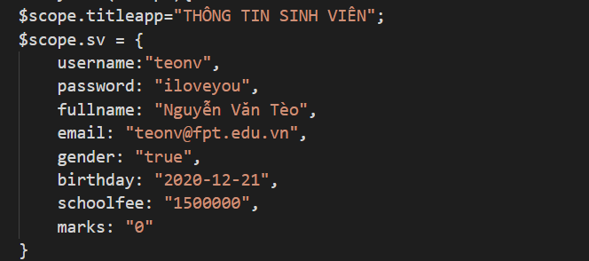

1. Viết view hiển thị biến titleapp và đối tượng sv trong div ng-controller:

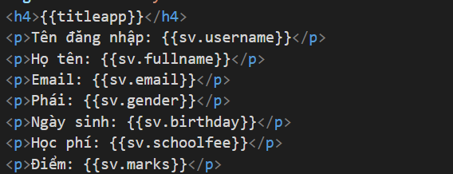

Xem kết quả:

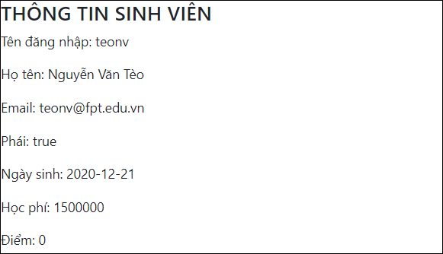

1. Save as file bai1.html thành **bai1a.html**
2. Thay đổi code html trong mục 3 bằng cách dùng các component của boostrap để được như sau:



Định dạng cho đẹp (dùng chủ yếu bootstrap)

### Bài 2: Hiển thị dữ liệu với repeat

1. Tạo file **bai2.html** + Nhúng thư viện angularjs & bootstrap + tạo ứng dụng và hàm khởi tạo
2. Viết mã khai báo biến trong hàm myfunc



1. Viết view lặp để hiển thị mảng trong div ng-controller:



Xem kết quả:

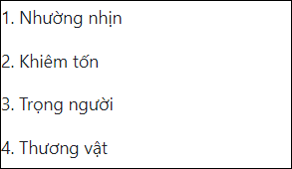

Dùng bootstrap định dạng cho đẹp.

1. Tạo file **bai2a.html** + Nhúng thư viện angularjs & bootstrap + tạo ứng dụng và hàm khởi tạo
2. Viết mã khai báo mảng users có 3 đối tượng *(mỗi đối tượng có 7 thông tin)* trong hàm myfunc:

$scope.users=[

    {

        "username": "teonv",

        "password": "iloveyou",

        "fullname": "Nguyễn Văn Tèo",

        "email": "teonv@fpt.edu.vn",

        "gender": "true",

        "birthday": "1995-12-21",

        "schoolfee": "1500000",

        "marks": "0"

    },

    {

        "username": "pheonv",

        "password": "iloveyou",

        "fullname": "Nguyễn Văn Chí Phèo",

        "email": "pheonv@fpt.edu.vn",

        "gender": "true",

        "birthday": "1985-10-11",

        "schoolfee": "2500000",

        "marks": "0"

    },

    {

        "username": "nopt",

        "password": "iloveyou",

        "fullname": "Phạm Thị Nở",

        "email": "nopt@fpt.edu.vn",

        "gender": "false",

        "birthday": "1993-05-15",

        "schoolfee": "2000000",

        "marks": "0"

    }

];

1. Viết view hiển thị biến mảng trong div ng-controller:

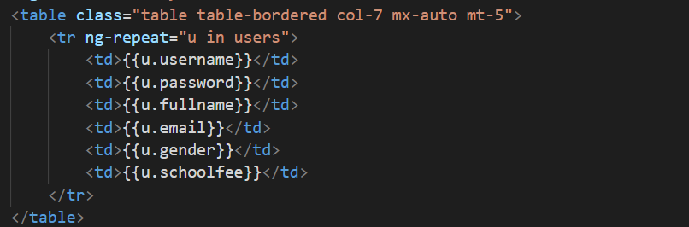

Xem thử sẽ thấy dữ liệu trong mảng hiện ra . Bạn tiếp tục thêm dòng header để được như sau:

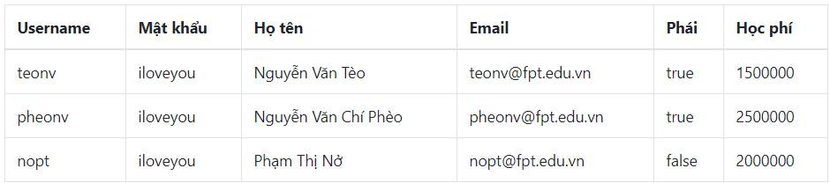Dùng bootstrap để định dạng cho đẹp.

### Bài 3 : Event and bingding data

Tạo form nhập chiều dài và chiều rộng của hình chữ nhật. Viết phương thức tính chu vi và diện tich của hình chữ nhật như mô tả của hình sau.

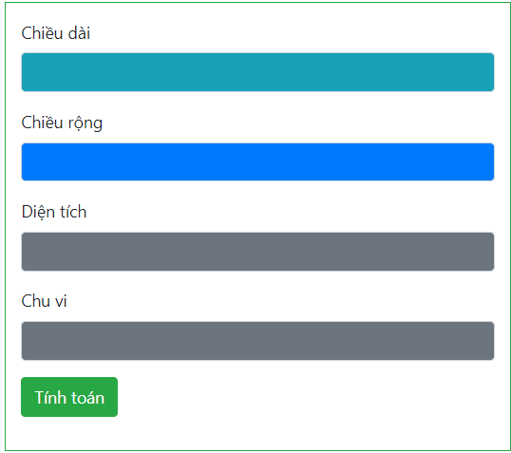

1. Tạo file **bai4.html** + Nhúng thư viện angularjs & bootstrap + tạo ứng dụng và hàm khởi tạo
2. Viết code để hiện form trong div ng-controller:

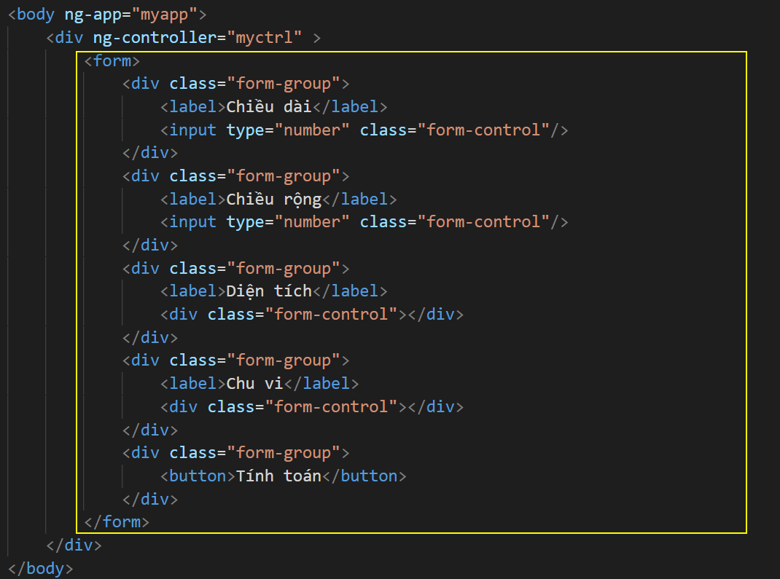

1. Bind dữ liệu chiều dài, chiều rộng, chu vi, diện tích, và gọi hàm tinhtoan trong sự kiện click của button:

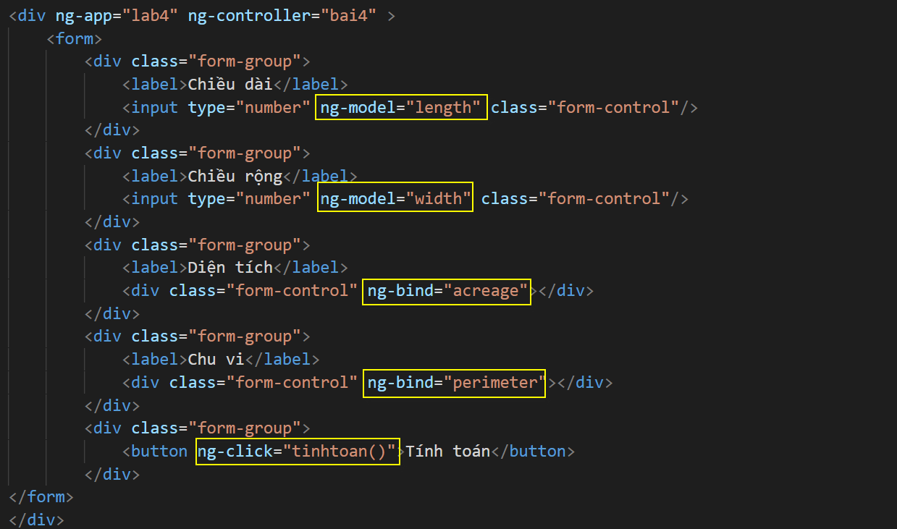

Xem thử kết quả

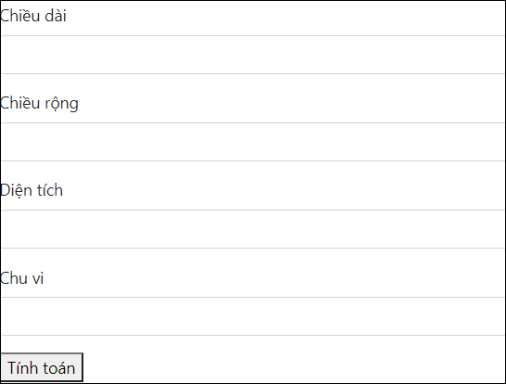

1. Viết mã tính toán trong controller

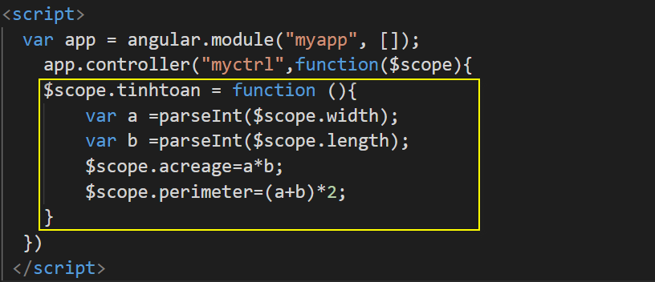

Chạy thử, nhập chiều dài, chiều rộng rồi nhắp nút Tính toán phải hiện ra diện tích chu vi mới đúng.

(Nếu làm không được thì mua máy mới ☺ )

1. Định dạng cho đẹp:

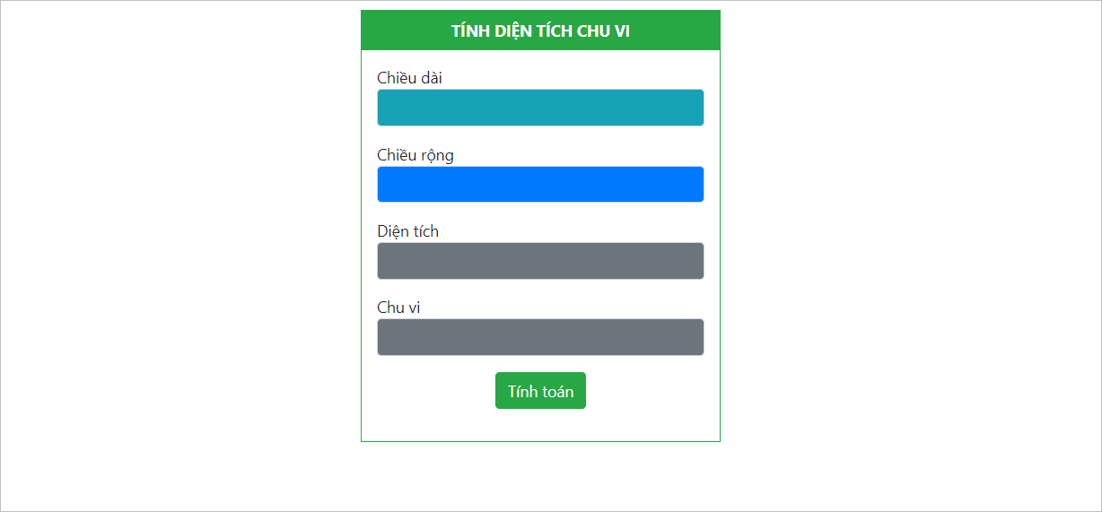

1. Bổ sung nút **Cho số** để phá sinh ngẫu nhiên 2 số từ 0 đến 100

* Thêm 1 button **Cho số** , khi click chuột gọi hàm choso



* Định nghĩa hàm choso trong $scope

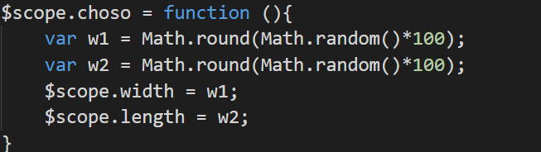

* Test
* Định dạng cho đẹp

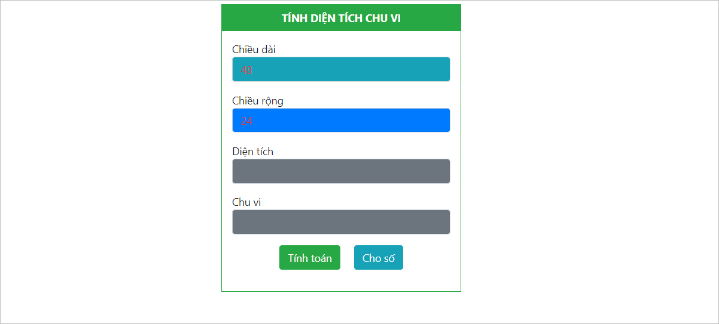

### Bài 4: Xử lý đăng nhập với Angular

1. Tạo file login.html và code để được như sau:

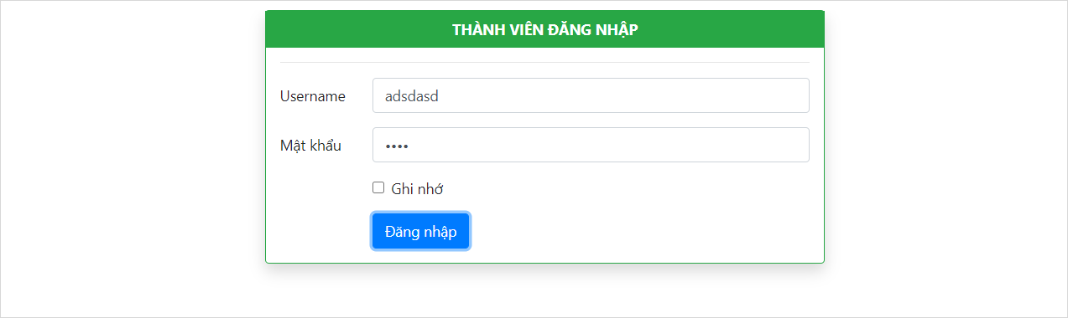

1. Trong tag head, chèn thư viện angularJS

<script src="https://ajax.googleapis.com/ajax/libs/angularjs/1.7.9/angular.min.js"></script>

1. Khai báo app có tên dangnhap trong tag body và khai báo controller có tên frmdn trong tag form

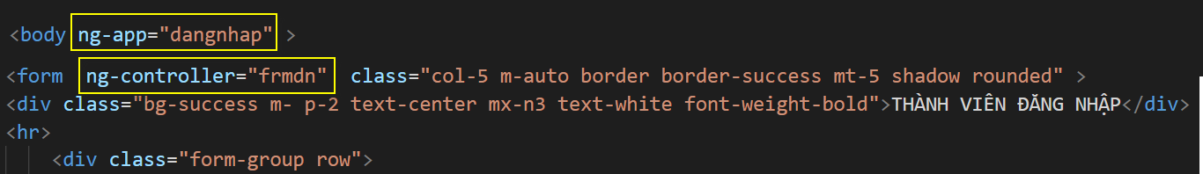

1. Code angular xử lý ở cuối trang

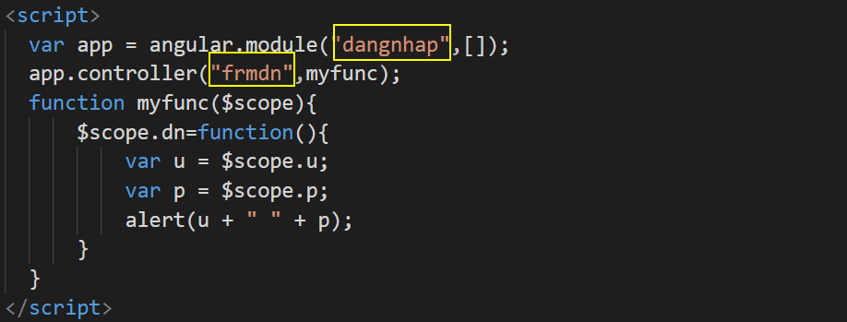

Chạy thử, nhập username và pass rồi nhắp button, phải thấy 2 giá trị vừa nhập

1. Tạo file **listsv.js** có nội dung như sau:

var listsv= [

    {

        "username": "teonv",

        "password": "iloveyou",

        "fullname": "Nguyễn Văn Tèo",

        "email": "teonv@fpt.edu.vn",

        "gender": "true",

        "birthday": "1995-12-21",

        "schoolfee": "1500000",

        "marks": "0"

    },

    {

        "username": "pheonv",

        "password": "iloveyou",

        "fullname": "Nguyễn Văn Chí Phèo",

        "email": "pheonv@fpt.edu.vn",

        "gender": "true",

        "birthday": "1985-10-11",

        "schoolfee": "2500000",

        "marks": "0"

    },

    {

        "username": "nopt",

        "password": "iloveyou",

        "fullname": "Phạm Thị Nở",

        "email": "nopt@fpt.edu.vn",

        "gender": "false",

        "birthday": "1993-05-15",

        "schoolfee": "2000000",

        "marks": "0"

    }

]

1. Mở file login.html:
2. Nhúng file **listsv.js** vào file login.html (dưới tag body)
3. Thay lệnh alert trong hàm dn bằng khối lệnh lặp qua dãy listsv để kiểm tra username và pass

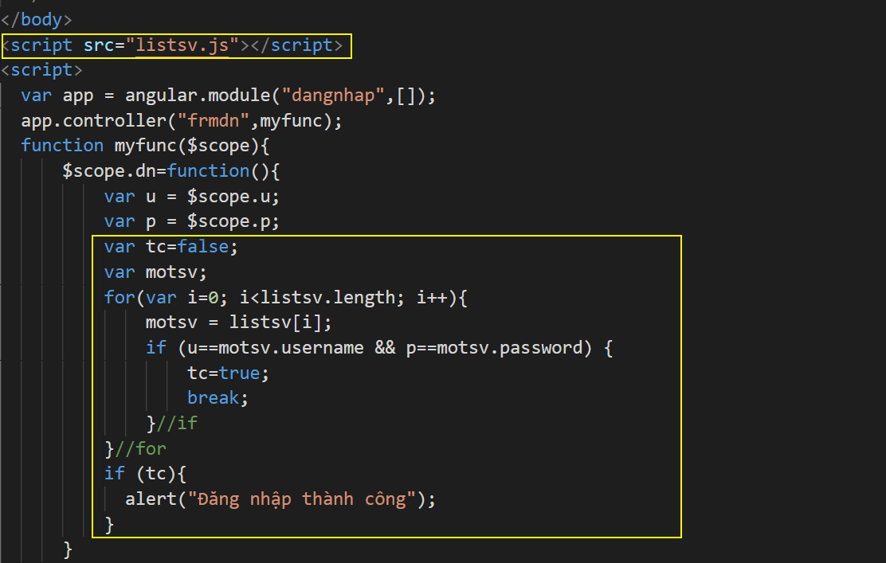

1. Test: chạy trang web, nhập username password đúng phải hiện ra chữ **Đăng nhập thành công**
2. Thay lệnh alert **Đăng nhập thành công** bằng code ghi nhận vào sessionStorage và chuyển hướng

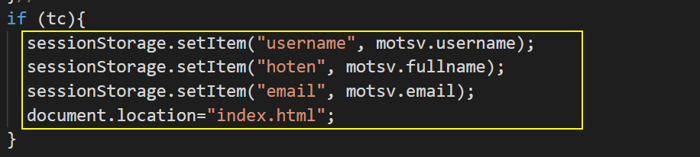

1. Tạo trang **index.html** và thực hiện theo yêu cầu:
2. Code html

<head><title>Tiêu đề trang</title><meta charset="utf-8">

<script src="https://ajax.googleapis.com/ajax/libs/angularjs/1.7.9/angular.min.js"></script>

<link rel ="stylesheet" href="https://stackpath.bootstrapcdn.com/bootstrap/4.3.1/css/bootstrap.min.css">

<style>

    header { height: 120px; position: relative;}

    main{  min-height: 400px;}

    footer { height: 100px;}

</style>

</head>

<body>

    <div class="container">

        <header class="bg-info"><div id="chao">Chào bạn</div></header>

        <main class="bg-secondary"></main>

        <footer class="bg-dark text-center pt-3 text-white">

            <p>Họ tên: <b>Nguyễn Văn Tèo</b></p>

            <p>Email: <b>meomeo@gờmeo.com</b></p>

        </footer>

    </div>

</body>

1. Định dạng thêm để được như sau:

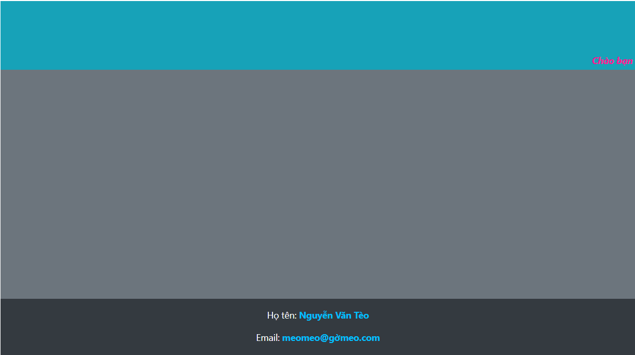

1. Chèn angularJS và bootstrap vào
2. Khai báo tên app và tên controller

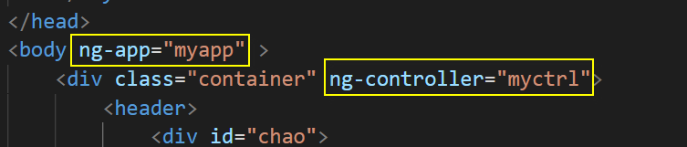

1. Code Angular khởi tạo

<script>

    var app = angular.module("myapp",[]);

    app.controller("myctrl",myfunc);

    function myfunc($scope){

    }

</script>

1. Hiện giá trị các biến angular trong controller
2. Xóa chữ **Chào bạn** thay bằng **Chào** **{{hoten}}**
3. Xóa chữ **Nguyễn Văn Tèo** thay bằng **{{hoten}}**
4. Xóa chữ **meomeo@gomeo.com** thay bằng **{{email}}**
5. Gán giá trị các biến angular trong hàm myfunc

* Lấy giá trị biến hoten trong sessionStorage, nếu có thì án cho biến hoten trong $scope

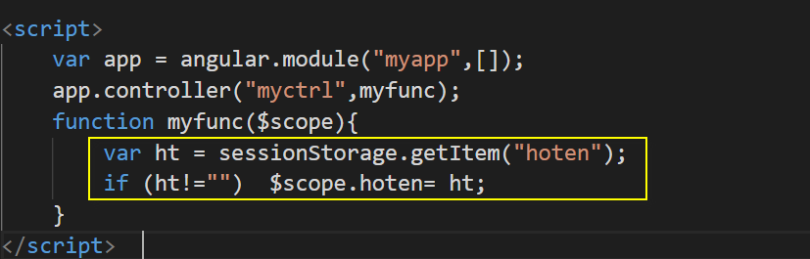

* Thực hiện tương tự với email *(nếu có email trong sessionStorage thì gán cho biến email trong $scope)*

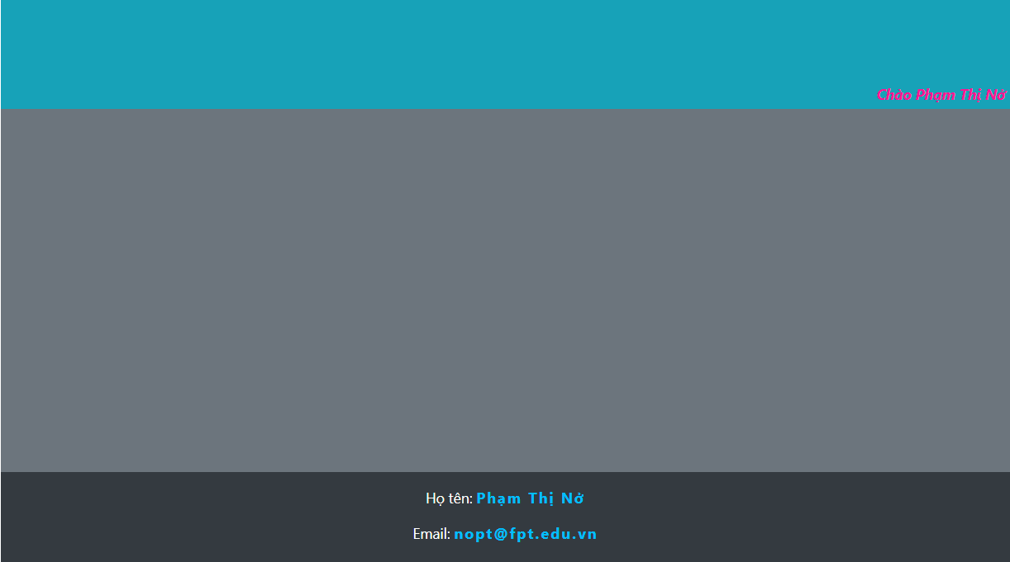

Chạy file login, đăng nhập với username và password đúng sẽ để xem trang index.